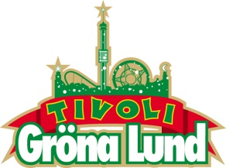

Pressmeddelande 2015-12-08
NOFX KLARA FÖR GRÖNANS STORA SCEN
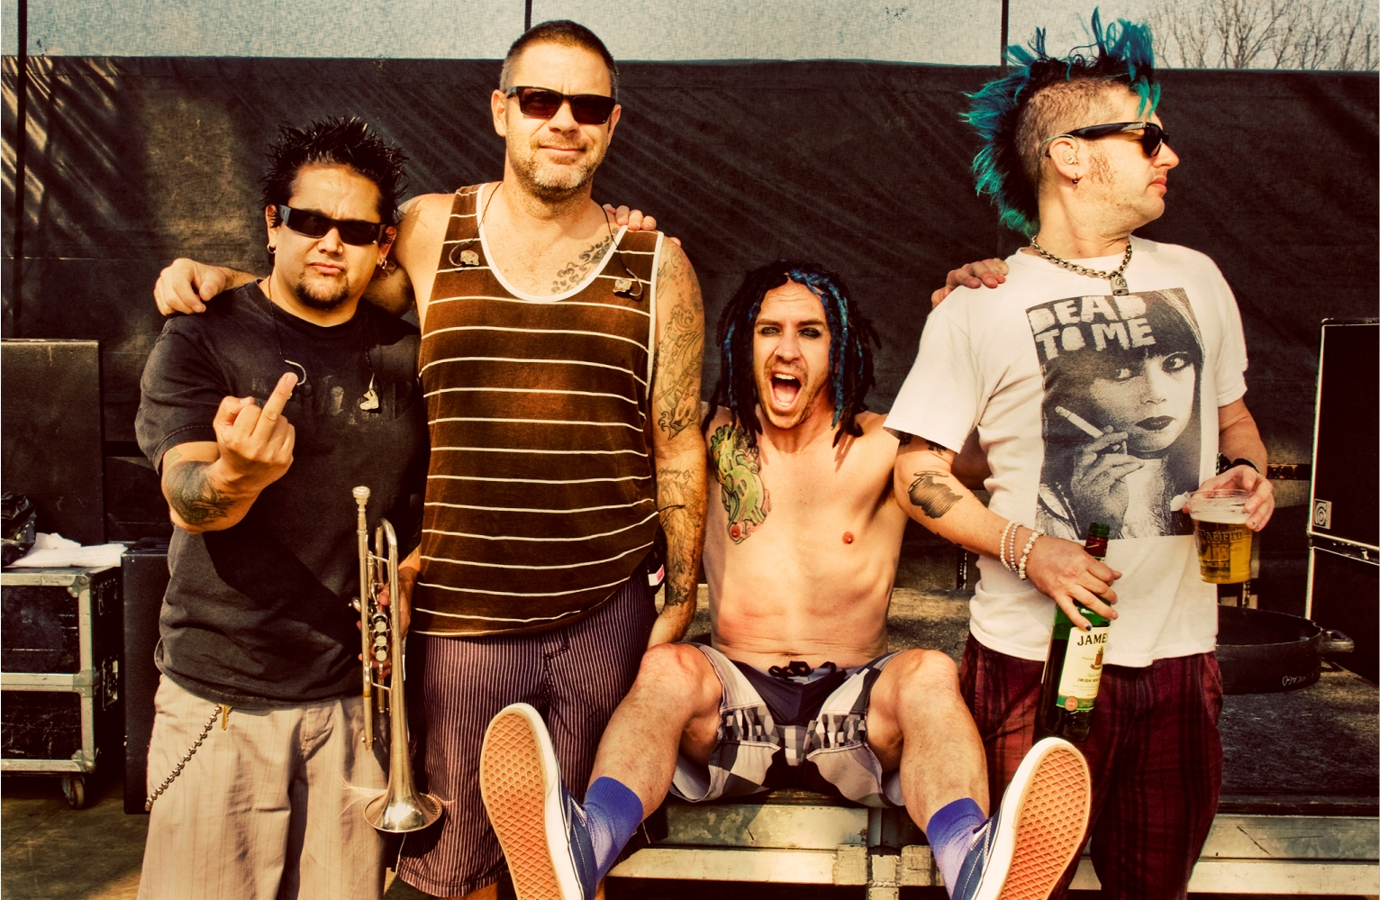
Det kultförklarade punkrockbandet från Los Angeles, med sångaren Fat Mike i spetsen, gör sin enda Sverigespelning i sommar när de den 16 juni kl. 20.00 kliver upp på Gröna Lunds Stora Scen för första gången.
NOFX har gjort musik tillsammans sedan 1983, men blev kända för den breda publiken under 90-talet när den stora punkvågen svepte fram. Bandet har setts som pionjärer för vad punkrocken står för och många andra musiker har följt i deras fotspår. Det som skiljer NOFX från andra punkband är att de har släppt 12 studioalbum som sålt i över 8 miljoner exemplar världen över utan hjälp från stora skivbolag. Deras mest kända är album är ”Punk in Drublic” från 1994 och de har även en helt egenproducerad TV-show ”NOFX – Backstage Passport”. Den 16 juni kl. 20.00 intar de Gröna Lunds Stora Scen för första gången.

– Utöver att de är ett legendariskt punkband, så är också NOFX kända för sina röjiga konserter med inslag av galen humor. Allt kan hända, precis som det ska vara med sådan här galen punkrock, säger Kenny Mattsson, programchef på Gröna Lund.
För mer information kontakta Annika Troselius, Informationsansvarig på telefon 0708-580050 eller e-mail annika.troselius@gronalund.com. För pressbilder besök Gröna Lunds bildbank www.bilder.gronalund.com

KONSERTSOMMAREN 2016
Med Gröna Lunds entrékort Gröna Kortet har man fri entré hela säsongen, inklusive alla konserter. Gröna Kortet kostar 240 kr och går att köpa i Gröna Lunds webbshop. Följande konserter är hittills bokade på Gröna Lund:
Troye Sivan – 20 maj kl. 20.00 på Stora Scen
Deep Purple – 14 juni kl. 20.00 på Stora Scen
NOFX – 16 juni kl. 20.00 på Stora Scen
Dropkick Murphys – 21 juni kl. 20.00 på Stora Scen
Sixx:A.M. – 22 juni kl. 20.00 på Stora Scen
Status Quo – 3 juli kl. 20.00 på Stora Scen

